

***JURNAL DRAMA DALAM PENDIDIKAN***

**NAMA: SITI AISHAH BINTI AB SAMAD**

**NO MATRIK: RIB180020 @ 17165766/1**

**PENSYARAH/PENILAI: DR MARLENNY BT DEENERWAN**

**KURSUS: RIB3017 DRAMA DALAM PENDIDIKAN**

**JURNAL AKTIVITI DRAMA DALAM PENDIDIKAN**

Pada semester ini saya mengambil kursus Drama dalam Pendidikan. Apakah Drama dalam Pendidikan? Drama dalam pendidikan atau sekadar drama merujuk kepada penggunaan drama iaitu sebagai alat pendidikan. Metodologi ini dikembangkan secara meluas dalam konteks Inggeris dan Australia. Bentuk drama ini paling banyak adalah sepuluh digunakan dalam konteks sekolah untuk menambah kurikulum. Ia boleh digunakan untuk belajar melalui pengalaman mengenai subjek apa pun. Lazimnya ia boleh digunakan untuk mempelajari mata pelajaran "dramatik" seperti sejarah, tetapi ia juga juga digunakan untuk belajar matematik. Di (D.I.E), penekanan adalah diproses meneroka pelbagai topik melalui konvensyen drama(teknik). Sebaliknya dengan drama sekolah konvensional, D.I.E. daripada sepuluh tidak bertujuan untuk membuat persembahan yang digilap untuk penonton. Sebaliknya, para guru atau fasilitator dari luar berusaha menawarkan D.I.E. "ruang selamat untuk mencipta makna melalui kepura-puraan" dalam pelajar proses kumpulan berpusat. Natijahnya, kita dapat melihat bahawa apabila kanak-kanak tidak dapat mengikuti cara pembelajaran konvensional, cara berlainan yang dapat membantu pelajar-pelajar golongan ini adalah ‘Drama dalam Pendidikan’. Jelaslah bahawa Drama dalam pendidikan ini mempunyai fungsi lain selain persembahan, tetapi ianya juga merupakan saluran dalam dunia pembangunan pendidikan di seluruh dunia.

Oleh itu, journal ini adalah untuk melihat sejauhmanakah pelajar Drama dapat pembelajaran, pengalaman dan pengajaran dalam kursus ini. Journal yang akan ditulis bermula minggu ke 7 akan direfleksikan mengenai beberapa perkara antaranya adalah:-

1. Apakah topik yang dipelajari pada hari ini?

2. Apakah aktiviti-aktiviti yang dijalankan?

3. Apakah tugasan yang diberikan kepada anda pada hari ini?

4. Apakah perkara baru mengenai kelas ini yang anda ketahui pada hari ini?

5. Berikan perkara baru mengenai kelas ini yang anda ketahui pada hari ini? refleksi anda terhadap aktiviti yang dilakukan pada hari ini.

i. Adakah anda dapat melakukan aktiviti dengan baik? .

ii. Apakah komen pensyarah terhadap anda?

iii. Apakah kekuatan anda dalam aktiviti ini?

iv. Apakah kelemahan anda dalam aktiviti ini?

v. Apa yang perlu anda perbaiki untuk mencapai objektif aktiviti ini?

6. Nyatakan bagaimana topik pada minggu ini dapat dikaitkan dengan topik pada minggu lepas.

7. Nyatakan kemajuan diri anda pada minggu ini berbanding minggu lepas.

**JURNAL AKTIVITI DRAMA DALAM PENDIDIKAN**

**(TARIKH: 2 December 2020/ MASA 2.30 pm -5.00 pm)**

Pada kelas minggu ke tujuh ini, kami telah ditugaskan untuk membuat ‘*Story Telling*’ mengikut kreativiti dan cerita yang dipilih oleh setiap individu. Pensyarah kami yang diajar oleh Dr Marlenny Deenerwan akan melihat kami membuat tugasan ini melalui video atau rakaman yang dihantar dan terdapat juga yang membuat ‘*Story Telling*’ secara langsu ng. Rakaman atau video tersebut kemudian beliau akan memberi komen pada setiap tugasan pelajar. Setiap pelajar telah membuat persembahan ‘*Story Telling*’ yang berbeza dengan bantuan pencahayaan dan *sound*. Pada tugasan minggu ini, saya telah membuat ‘*Story Telling*’ cerita “Pengembala kambing yang suka berbohong”. Melalui cerita ini, saya telah membawa tiga watak yang berbeza iaitu watak Pengembala Kambing, watak Serigala dan watak orang kampung. Melalui persembahan bagi tugasan yang telah diberikan, antara komen yang telah diberikan kepada saya dan rakan-rakan saya mengenai gaya dan vocal suara kami yang perlu berubah mengikut situasi cerita dan watak dalam cerita. Selain itu, Setiap bahan atau alat bantuan yang digunakan perlulah jelas supaya kanak-kanak yang menonton akan faham maksud tersirat atau sesuatu watak yang telah ditunjukkan. Malah, Antara komen pensayarah kepada saya adalah mengenai ruang yang telah digunakan perlu diperbesarkan dengan ruang luas yang ada. Lakonan dan suara saya baik Cuma perubahan watak kepada watak lain tidak jelas.

Saya merasakan tugasan yang dilakukan oleh saya adalah hanya memuaskan. Walaupun tugasan yang diberikan kepada saya tidak mendapat banyak komen daripada pensyarah, namun saya masih perlu perbaiki lagi tentang teknik ‘*Story Telling*’ yang betul dan tepat. Bukan itu sahaja, kami mendapati bahawa terdapat perbezaan antara ‘*Story Telling*’ dengan *‘Puppet Theatre’*. Hal ini kerana, terdapat diantara kami yang telah mmebuat *‘Puppet Theatre’* dan bukannya ‘*Story Telling*’. Saya merasakan kekuatan saya dalam aktiviti saya adalah dari segi teknik lakonan yang disampaikan. Namun, dari segi lain adalah memuaskan. Saya berharap dengan komen yang telah diberikan akan dapat meningkatkan lagi teknik ‘*Story Telling*’ saya.

**JURNAL AKTIVITI DRAMA DALAM PENDIDIKAN**

**(TARIKH: 9 December 2020/ MASA 2.30 pm -5.00 pm)**

Kelas pada minggu ke lapan ini, kami telah ditugaskan untuk membuat ‘Puppet Theatre’. Seperti minggu lepas, kami perlu menghantar video rakaman kami kemudia pensyarah kami akan melihat bersama-sama dengan pelajar yang lain. Setelah itu, pensayarah kami akan memberi komen pada setiap pelajar dihujung nanti. Perkara baru yang telah saya dapati dalam aktiviti pada minggu ini adalah mengenai memanipulasikan sesebuah puppet. Pensyarah kami mengatakan bahawa, walau apa-apa sahaja *figure* puppet yang telah digunakan, setiap penggerak puppet perlu tangkas atau bijak untuk memanipulasikan puppet tersebut dan hal ini adalah amat penting. Salah satunya adalah untuk menarik minat penonton dari kalangan kanak-kanak supaya terus fokus, terhibur dan melihat tanpa rasa bosan dan jemu. Saya merasakan tugasan yang telah saya lakukan perlu banyak dipertingkatkan dari segi pergerakan puppet tersebut. Puppet saya yang diperbuat daripada *Sponge* basuh pinggan adalah berbeza dengan puppet dengan pelajar lain. Antara komen pensyarah terhadap persembahan saya adalah pasing perlahan. Dan komen pensyarah kepada semua pelajar adalah menekankan tentang lontaran vokal atau suara perlu jelas dan mengikut rhythm yang betul. Selain itu, setiap *figure* boneka perlu lain dan berbeza supaya lebih menarik dan jelas. Kemudian, latar belakang tempat puppet dipersembahkan memainkan peranan penting dan perlu menarik. Di samping itu, jalan cerita puppet perlu menarik supaya kanak-kanak tidak bosan dan juga perlu sedikit dramatic. Pasing yang digunakan juga perlulah seperti teater boneka. Kemajuan yang telah saya dapat minggu ini berbanding minggu depan adalah saya telah membuat persediaan lebih awal berbanding tugasan minggu lepas dan hal ini telah melancarkan persembahan ‘*Puppet Theatre*’ saya. Dibawah merupakan gambar puppet yang telah direka oleh saya:-

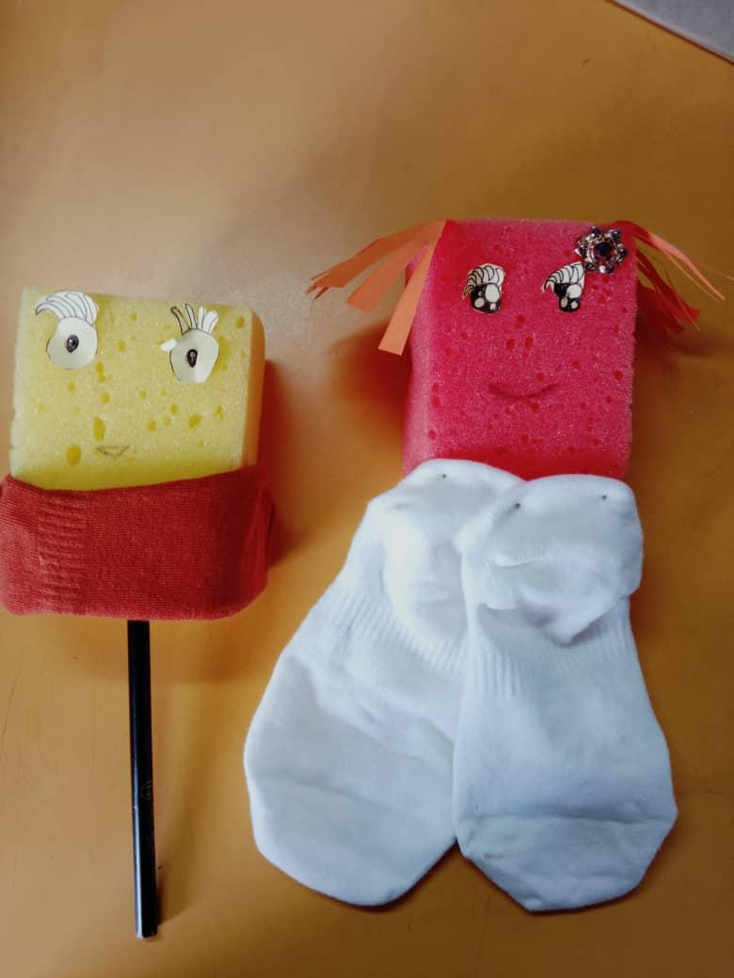

**JURNAL AKTIVITI DRAMA DALAM PENDIDIKAN**

**(TARIKH: 16 December 2020/ MASA 2.30 pm -5.00 pm)**

Topik yang dipelajari pada minggu ini adalah “**READERS THEATRE**”. *Readers Theatre* merupakan satu style atau gaya persembahan teater, para pelakon membacakan suatu bacaan dengan dramatik dan vokal eksperession yang digunakan. Teknik yang digunakan ini adalah hanya menggunakan vocal atau suara serta cara pembacaan cerita dibuku sahaja, Hal ini demikian, kami telah diberitahu bahawa segala Teknik lakonan tidak dimasukkan ke dalam *Readers Theatre* ini. Dalam persembahan ini, juga tidak menggunakan bantuan, *lighting, props, costume* dan sebagainya. *Readers Theatre* ini sama seperti pengucapan puisi epik yang Panjang-panjang. Tetapi bukan skrip drama, cume persembahkan secara reading teater atau pembacaan dramatic teater. *Readers Theatre* selalunya diadakan adalah untuk menghargai setiap karya-karya atau sesebuah naskhah. Sebuah naskhah akan dibacakan dari mula sehingga habis. *Readers Theatre* telah dimasukkan dalam Drama in Education di US. Hal ini adalah kaedah yang digunakan seperti *Readers Theatre* adalah untuk membantu pelajar yang lemah terutamanya dalam mata pelajaran. Kami telah diberikan tugasan untuk membuat *Readers Theatre* pada minggu hadapan. Kami perlu menghantar tugasan seperti menghantar video readers theatre dan video buku yang telah dibuat oleh kami nanti.

**JURNAL AKTIVITI DRAMA DALAM PENDIDIKAN**

**(TARIKH: 22 December 2020)**

Dibawah merupakan gambar buku yang telah direka oleh saya. Antara bahan-bahan yang telah digunakan adalah seperti kertas warna (pink, pich, kuning, merah, putih, dan ungu), highlight warna-warni, gam, gunting, dan pensil.

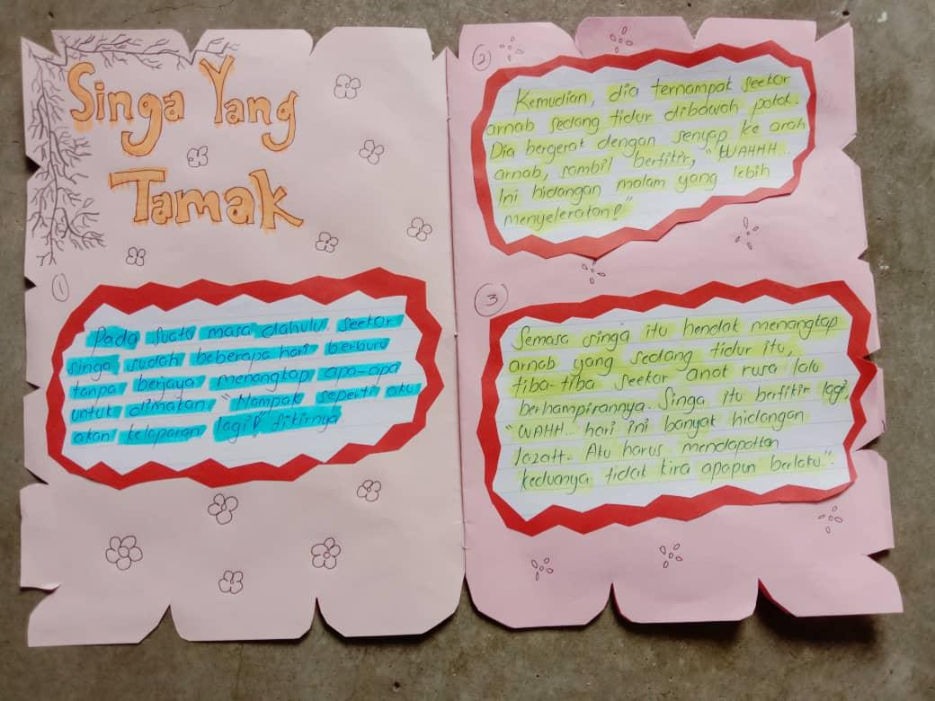 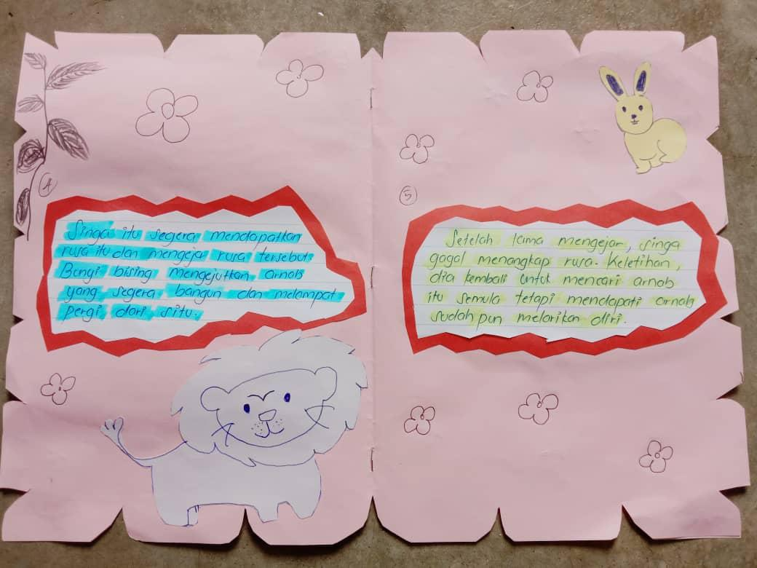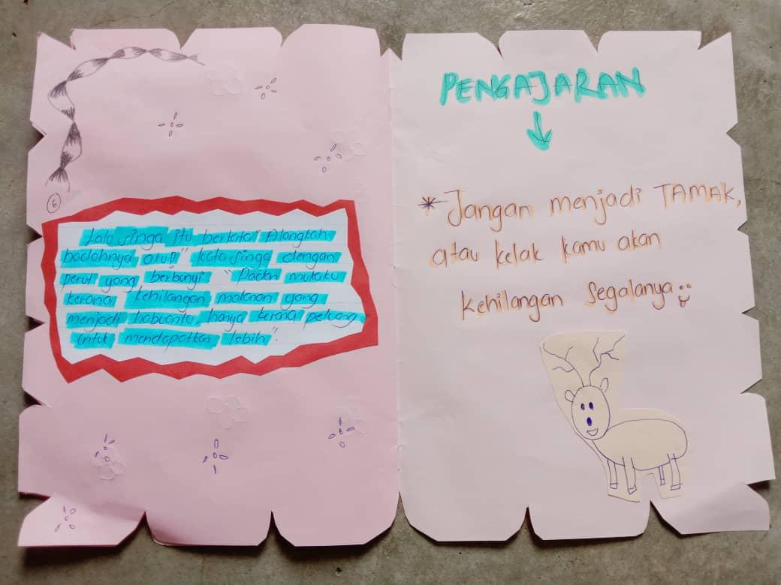

**JURNAL AKTIVITI DRAMA DALAM PENDIDIKAN**

**(TARIKH: 7 januari 2021/ MASA 2.30 pm -5.00 pm)**

Kelas pada minggu ini, kami diterangkan mengenai teater forum. Teater forum adalah sebuah teater yang menggalakkan penonton mengambil bahagian. Teater ini juga sebuah teater terapi atau teater untuk menyelesaikan masalah-masalah sosial atau sebarang masalah dalam kalangan masyarakat.penonton tidak hanya menonton tetapi penonton juga telah melibatkan diri dalam persembahan tersebut. Teater forum juga boleh memberi peluang kepada penonton untuk bercakap, menyelesaikan masalah dan pelbagai aktiviti. Di negara-negara Eropah teater forum ini diberi nama sebagai ‘*Power Play* atau *Therapy Play*’. Teater Forum dapat mencetuskan emosi kendiri murid seperti perasaan malu, sedih, rasa menyesal, berani, takut, seronok, bangga, marah dan insaf di samping mewujudkan perasaan seperti belas kasihan, benci, kasih sayang dan perasaan empati terhadap orang lain. Dalam pada itu, antara amalan moral yang dikenal pasti adalah melaksanakan tugas, bekerja bersama-sama, bertolak ansur, berketerampilan menyelesaikan konflik moral. Disamping itu, kelas pada minggu ini kami diterangkan tentang ujian Akhir tahun dalam kos Drama Dalam Pendidikan ini. Pada ujian akhir tahun saya ditugaskan untuk membuat puppet teater.

**JURNAL AKTIVITI DRAMA DALAM PENDIDIKAN**

**(TARIKH: 13 januari 2021/ MASA 2.30 pm -5.00 pm)**

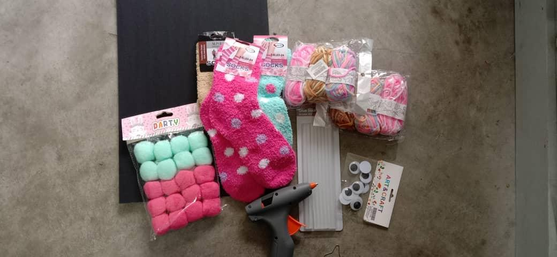

**Bahan-bahan yang digunakan adalah:** Card board hitam, Hot Glue Gum, Mata, Benang besar warna-warni, Stocking 3 pasang, mata berbulu warna pink dan biru.

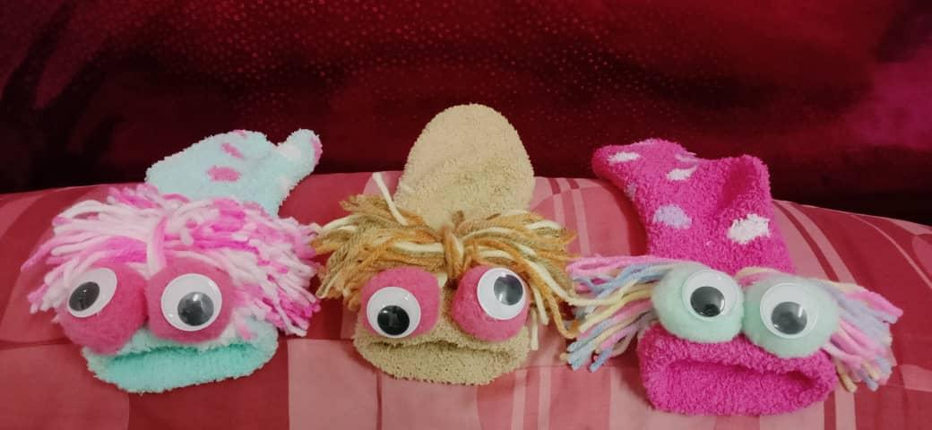

Pada peperiksaan akhir tahun saya ditugaskan untuk membuat persembahan puppet teater untuk kanak-kanak yang berumur 4 hingga 6 tahun. Gambar diatas menunjukkan proses saya membuat puppet dengan menggunakan stoking yang berlainan warna. Video yang telah dirakam berdurasi selama 5 minit sahaja. Dalam video puppet teater ini terdapat pengajaran yang ingin disampaikan seperti menjaga alam sekitar dan menjaga kesihatan diri dengan duduk dirumah pada musim korona virus ini.

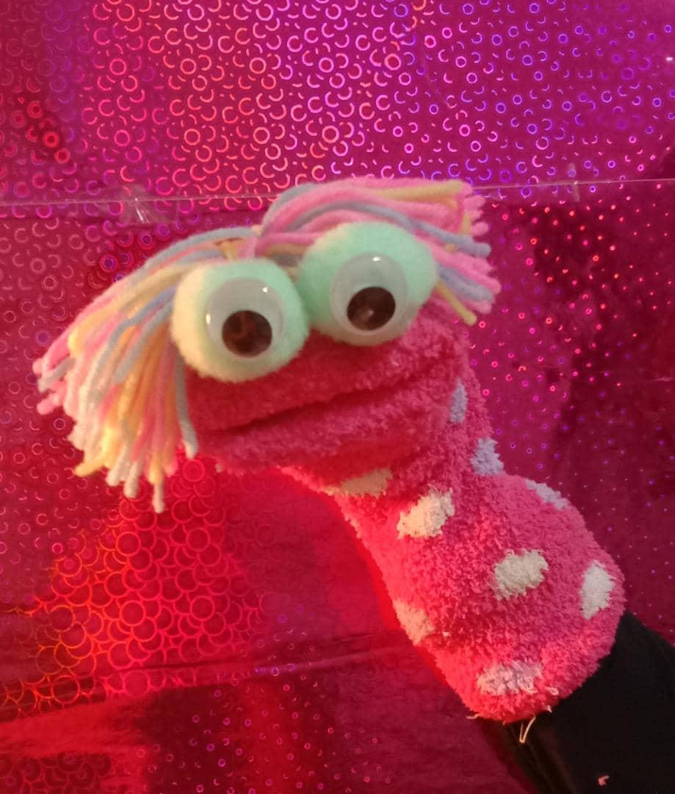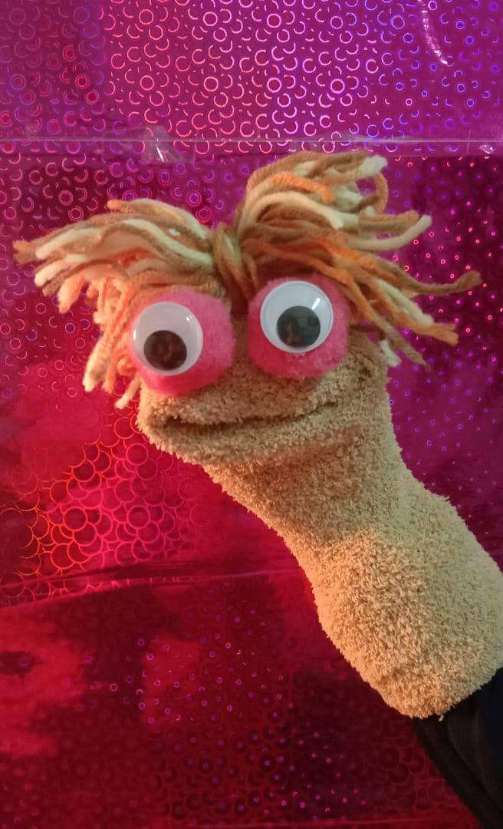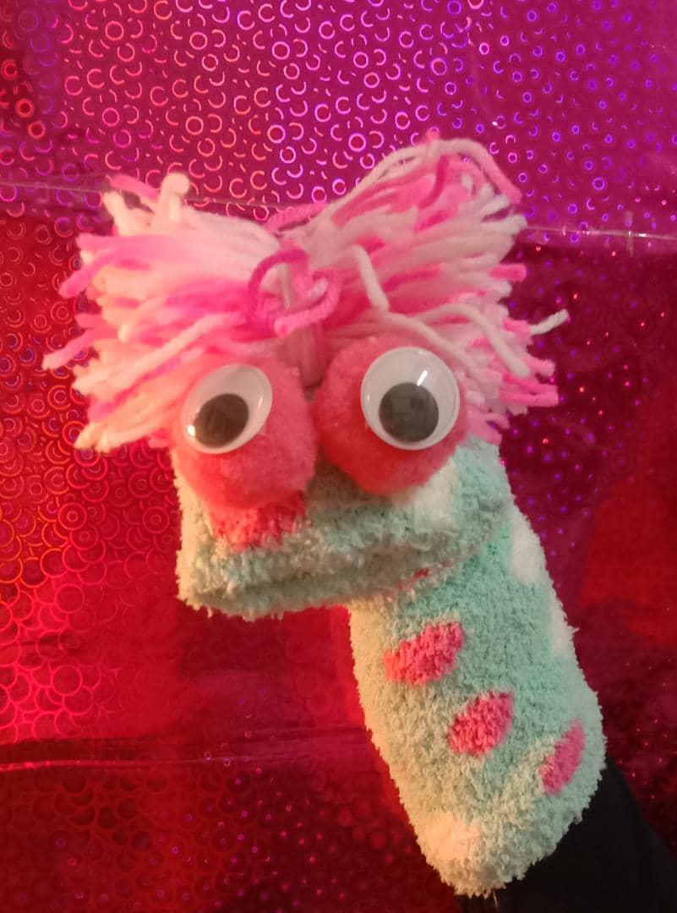

**JURNAL AKTIVITI DRAMA DALAM PENDIDIKAN**

**(TARIKH: 27 januari 2021/ MASA 2.30 pm -5.00 pm)**

Pada kelas yang terakhir untuk semester ini, Dr Marlenny Derneewan telah memberi maklum balas terhadap Peperiksaan Penilaian Tahun Akhir bagi kursus Drama dalam Pendidikan ini. Penilaian peperiksaan ini telah dinilai oleh cikgu-cikgu sekolah tadika dan Dr. Marlenny sendiri. Video *Puppet Theatre* merupakan teater penilaian saya pada *final exam* ini. Penilaian juga akan dinilai daripada maklum balas daripada kanak-kanak di sekolah tersebut. Dalam maklum balas terhadap teater patung saya adalah yang pertama penilai telah menyentuh tentang kesesuaian kandungan cerita, cerita yang menarik dan kandungan cerita sesuai yang dengan kanak-kanak, penerapan nilai moral yang bertepatan serta memberikan tauladan yang baik kepada kanak-kanak. Oleh itu, markah yang diberikan adalah sebanyak 9/10. Selain itu, tahap kreativiti yang baik, penggunaan props dengan menggunakan boneka *stocking* bersesuaian dengan karakter dan menarik minat kanak-kanak untuk terus menonton adalah markah sebanyak 9/10. Elemen dan kesungguhan yang baik, penghasilan cara berinteraksi dari segi intonasi suara serta penyampaian cerita yang jelas dan menghiburkan. Namun, bagaimanapun perlu menambahbaik dan memberitahu tajuk cerita pada permulaan video. Jadi mereka memberi 9/10. Bagi reaksi kanak-kanak, mereka teruja untuk terus menonton sebaik sahaja video ini ditayangkan dan meminta untuk ditayangkan untuk kali kedua. Oleh itu, cikgu-cikgu memberi markah 10/10. Jumlah keseluruhan markah adalah sebanyak 37/40. Setelah memebri semua maklum balas dan markah daripada cikgu-cikgu sekolah, kelas selesai dengan penerangan pensyarah tentang pertandingan SULAM. Kelas selesai.